113學年度○○縣(市)私立○○幼兒園申請準公共教保服務機構調整師生比之一次性整備金計畫書(參考示例)
附件1
壹、依據：113年5月15日修正發布之「教育部推動及補助地方政府與私立教保服務機構合作提供準公共教保服務作業要點(以下簡稱本要點)」第15點規定。
貳、基本資料
核定總人數 | 人 | 契約約定人數 | 人
實際招收人數 | 人(未滿3歲 人、滿3歲 人、滿4歲 人、滿5歲以上 人)
編班 | 班
機構照片(下列機構空間各1-2張)
大門口 | 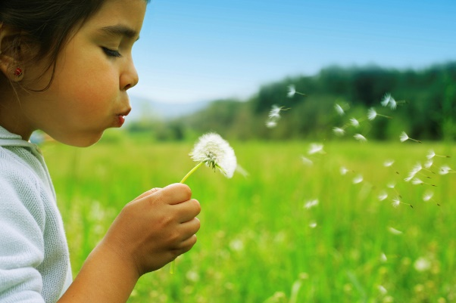  (範例)
室內活動室
戶外活動空間
(含遊戲器材)
盥洗室(含廁所)
廚房
參、107至113學年度核定準公共充實及改善設施設備費項目(113學年度經費倘尚未核定，請填寫申請項目)
補助項目 | 學年度 | 補助品項(摘述) | 補助經費 | 施作/使用地點
教學設施設備
遊戲設施設備(不含109學年度一次性補助)
安全設施設備
環境設施設備 改善
資訊設備(含廣播系統、監控防盗系統及周邊設備)等
其他項目
註：欄位不足請自行增列
註：請檢附財產清冊，備供查核。
肆、113學年度調整師生比之一次性整備金申請補助項目
項目(請勾選) |  | 規劃重點
(示例)  ✓ | 1.室內活動室 | 1-1學習區：汰換教具櫃、購置教具及繪本  1-2汰換冷氣：○○購置，達使用年限
✓ | 2.戶外活動空間(含遊戲器材) | 2-1打造生態教學園區  2-2遊戲/體能器材
 | 1.室內活動室
 | 2.戶外活動空間
 | 3.盥洗室(含廁所)
 | 4.廚房
 | 5.其他
註：欄位不足請自行增列
伍、經費概算表：(報價費用應含稅)
單位：元
項次 | 項目 | 單位 | 數量 | 單價 | 合計 | 用途說明
1
2
3
4
5
6
7
8
總計
備註 | - 113學年度最高補助總額10萬元；申請金額超過總補助經費，以最高補助經費計。  - 本要點補助經費，應包括教學設施設備、遊戲設施設備、安全設施設備、環境設施設備或消防設施設備改善等費用，基於不重複補助原則，如以同一或類似之補助項目，申請並獲本署補助準公共教保服務機構充實及改善教學設施設備經費者，不予補助。  - 經地方政府確認基本設施設備及教學器材教具已設置周全者，核定補助經費之一定比率（已加入一期程者，最高為百分之三十，已加入二期程者，最高為百分之五十），得支用於幼兒園及教保中心之稅務規費、水費、電費、燃料費、清潔消毒費、立案範圍土地及建築物租賃費、委外會計師或記帳士記帳費、薪資轉帳手續費、相關檢驗費(消防、公共安全、遊戲設施、水質及空氣品質等)、保險費(火險)等費用。  - 申請購置資訊設備(及周邊配件)補助基準：電腦（包括桌機、筆電，每組應包括螢幕、鍵盤、滑鼠、主機及作業系統)及攝影機以每臺3萬元為上限、相機以每臺1萬元為上限、印表機(含墨水匣) 以每臺2萬元為上限。  - 申請品項如涉及資訊設備、投影機、攝錄影機、數位視訊、廣播系統、監控防盗系統設備及周邊設備等，申請購置總價不得逾各該園總補助經費30%，但經地方政府同意者，不在此限。  - 補助項目涉及「幼兒園及其分班基本設施設備標準」者，應依其規定進行施作，如成品未符規定，其重製費用不予補助。  - 核定補助項目如因停產、進出口限制等因素，致廠商無法供應現貨者，教保服務機構應以同等商品代替，或向主管機關申請更換品項。  - 所採購之設備，應於設備上以標籤註記「教育部補（捐）助」字樣，繳交核結成果報告時需清晰可見，並在財產帳上列明。  - 本表欄位不足請自行增列。
陸、其他事項
(一)教保服務機構提報核結成果時，應依核定品項逐一檢附照片，若為修繕或汰換項目者，應提供施工前後對照之照片。
(二)為符合幼兒身心發展，請貴局(府)督導教保服務機構，申請購置教材教具等應符合商品安全標章及中文標示，且其內容應符合幼兒教保及照顧服務實施準則第13條及教育基本法第6條教育中立原則；又數位化資訊、影像等系統或設備，應符合資訊安全標準及規範。
柒、準公共教保服務機構未依核定補助項目及經費，核實辦理設施設備修繕及採購者，經地方政府查察屬實者，應返還各該項補助項目之全額經費，餘請依本要點第19點規定辦理。
承辦人： 園長(中心主任)：

